# Oppgave 1: Spor

1. Lag et spor av håndavtrykket deres i snøen.
2. Tegn ei skisse eller ta bilde av avtrykket.

|  |
| --- |
|  |

1. Beskriv hvordan avtrykket ser ut ved å se på antall fingre/tær, form og lengde.

# Oppgave 2: Sporløype

1. Gå 4–5 meter i vanlig tempo for å lage en sporløype.
2. Løp 4–5 meter for å lage en ny sporløype.
3. Mål avstanden mellom fotavtrykkene på begge sporløyper.

Gåing: _________ cm Løping: _________ cm

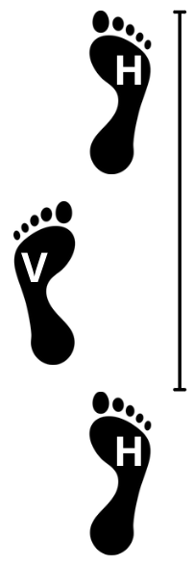

Avstanden måles fra samme punkt på samme fot

# Oppgave 3: Gå på jakt etter fotavtrykk fra dyr

1. Tegn ei skisse eller ta bilde av fotavtrykkene dere eventuelt finner.

|  |
| --- |
|  |

1. Beskriv hvordan fotavtrykkene ser ut ved å se på antall fingre/tær, form og lengde av fotavtrykkene.
2. Mål avstanden mellom fotavtrykkene (velg enten høyre eller venstre fot) på sporløypa: _________ cm

# Ekstraoppgave

Prøv å lage disse sporene i snøen:

Hare Ekorn Lemen

